Белорусский государственный технологический университет

Факультет информационных технологий

Кафедра программной инженерии

 Лабораторная работа по ассемблеру 1

По дисциплине «Конструирование программного обеспечения»

На тему «Подготовка к разработке лексического распознавателя»

Выполнил:

Студент 2 курса 6 группы

Литвинчук Дарья Валерьевна

Преподаватель: ст. преп. Наркевич А.С.

2024, Минск

4. Свойства проекта SE_asm01:

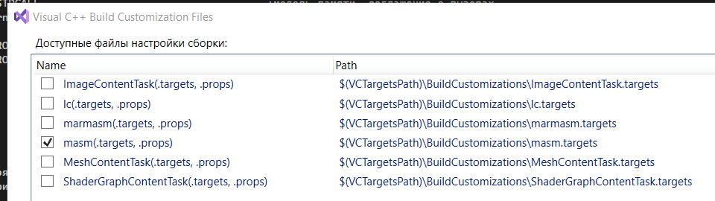

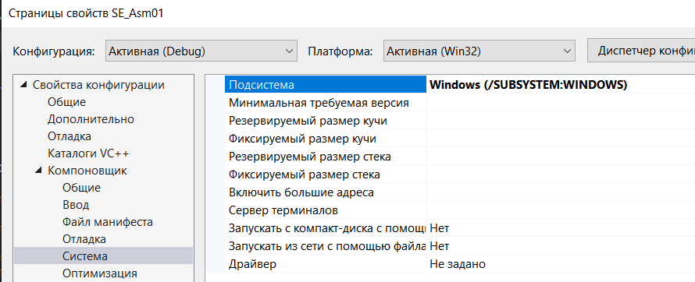

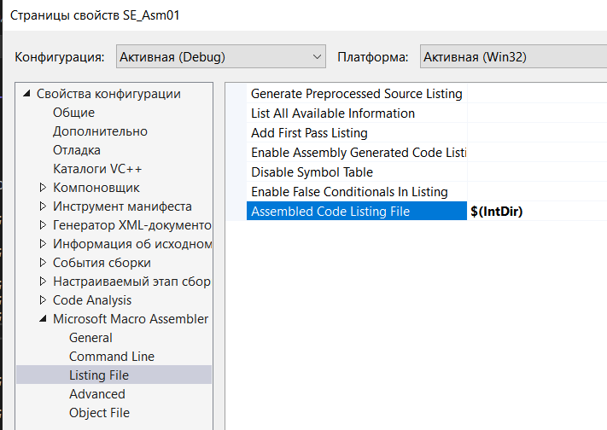

5. Расширение исходного файла на языке ассемблер – .asm

6. Ассемблером создаются такие типы файлов как Assembler source, MASM listing

7. Объектный файл находится в папке Debug в папке проекта (SE_Asm01\SE_Asm01\Debug)

8. Исполняемый файл находится в SE_Asm01\Debug

9. Листинг ассемблера имеет расширение .lst

10. Программа написана для процессора Intel Pentium. Используется flat модель памяти. Адресация любой ячейки памяти будет определяться содержимым одного 32-битного регистра.

11. В программе используется соглашение о вызовах stdcall

12 Имена сегментов, использующихся в программе: .STACK, .CONST, .DATA, .CODE

13. В сегменте .CODE размещаются исполняемые инструкции программы, то есть машинные команды, которые процессор будет выполнять.

14. <имя процедуры> PROC – начало процедуры

<имя процедуры> ENDP – конец процедуры

15. Директива PROTO используется для объявления прототипы функции

16. В программе вызываются 2 API-функции:

1. ExitProcess – завершает процесс и освобождает все связанные с ним ресурсы
2. MessageBox – отображает модальное окно с сообщением

17. В программе используются 2 метки:

1. START – начало выполнения кода программы
2. main – имя входной точки программы

18. Функция, завершающая процесс Windows – ExitProcess. Программа завершилась с кодом 4294967295 (0xffffffff).

20. Транслятор языка MASM позволяет упростить вызов функций при помощи INVOKE. Встроенный макрос INVOKE используется для вызова любых функций, прототип которой должен быть задан

21. Параметры функции MessageBox:

− дескриптор окна, в котором будет появляться окно-сообщение; (HW)

− текст, который будет появляться в окне; (STR2)

− текст заголовка окна; (STR1)

− тип окна, в частности можно определить количество кнопок выхода (MB_OK)